勝ち組企業を目指す中堅・中小企業の経営者様、後継者様へ

定員８０名
人口5,000万人時代を勝ち抜く！
「中堅・中小企業経営者育成セミナー」

定員８０名

テーマ販路拡大

前期第２回 のご案内

経営者の方を対象に、知っておきたい不可欠なテーマについて、前期（２回）は売上アップ、後期（３回）は組織力アップ、の観点で事例を交えながら学んでいただく連続講座「中堅・中小企業経営者育成セミナー」の前期第２回を単発でお申込みいただけます。
経営に関する基本的な事項を再確認したいという方にもお勧めいたします。

内 容：テーマ「販路拡大」


昭和３３年生まれ。平成1３年、営業専門のコンサルティング会社〝山田英司事務所〟を
設立。実際の中身は、成熟国内市場に挑む中小企業のサポート業。中でも営業に縁の
薄い業界や業種を中心に「営業の設計業務（経営強化の合理化対策）」という仕事を受託
する現場支援活動を開始。企画だけに終わらず、自らが現場会議に出席し、商品開発か
らプレゼンテーション協力・人材育成までをワンストップで行うＲ＆Ｄ（Research and
Development）対策の支援を展開している。
下請け町工場の“営業部創設プロジェクト”、メガネチェーン店の“販促部創設プロジェク
ト”による売上拡大を記した『こうして会社は儲かった！ １８０日間売上拡大日記』（フォレ
スト出版）など著書多数。

・提携する「営業設計コンサルタント」山田英司氏を招き、自社商品の「販路拡大
（売り込み方）」を指導していただきます。
営業設計コンサルタント 山田 英司 氏

奈良県よろず支援拠点による個別経営相談会
日 時：平成２８年７月１３日（水）
１３：３０～１６：３０（１３：００開場）
経営相談会は事前予約で１６：４０～１８：１０まで開催
場 所：ホテルリガーレ春日野（旧春日野荘）
参 加 費：無 料
定 員：中堅･中小企業の経営者様、後継者様等 ８０名(応募者多数の場合は先着順とさせていただきます)
申 込 み：このチラシ裏面の参加申込書にご記入のうえFAX送信してください。
※事前のお申し込みがない場合は、ご入場頂けないことがあります
申込締切：平成２８年７月１日（金）
問合せ先：公益財団法人奈良県地域産業振興センター 事業化推進課 杉本、金田
主 催：公益財団法人奈良県地域産業振興センター（同 奈良県よろず支援拠点）、奈良県、三井住友海上火災保険株式会社、後継者育成支援隊（株式会社日本政策金融公庫、奈良県商工会議所連合会、奈良県商工会連合会、奈良県中小企業団体中央会、
一般社団法人奈良経済産業協会、株式会社南都銀行、奈良信用金庫、奈良中央信用金庫、
大和信用金庫）

「中堅・中小企業経営者育成セミナー」【前期第2回販路拡大】参加申込書
ＦＡＸ：０７４２－３６－４０１０ 公益財団法人奈良県地域産業振興センター
担当： 事業化推進課 杉本 金田 TEL：０７４２-３６-８３１２

参加申込書を送信いただいた時点で申込完了となります。当日は直接会場へお越しください。予定人員オーバーにより、ご参加いただけない場合のみ、ご連絡いたします。

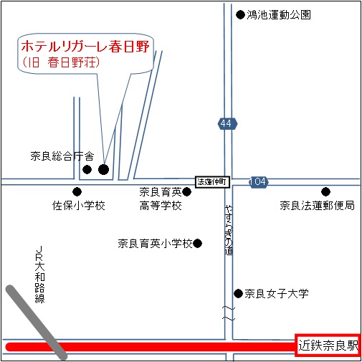
【会 場】ホテルリガーレ春日野（旧 春日野荘）
奈良県奈良市法蓮町757-2

※駐車スペースが限られていますので、なるべく公共交通機関をご利用ください。

■ 講師・会場等の都合により、日程・開催場所・テーマ等が変更となる場合があります。予めご了承ください。
■ 本セミナーは、平成25年10月に奈良県、公益財団法人奈良県地域産業振興センター及び三井住友海上火災保険株式会社が締結した「地域産業振興包括連携協定」に基づき実施する事業です。
■ 詳細につきましては、財団ホームページにてお知らせ致します。
ホームページはこちら
(公財)奈良県地域産業振興センター
http://www.nara-sangyoshinko.or.jp/

貴社名（業種） | 所在地
様  （業種 ） | 〒
ＴＥＬ | ＦＡＸ
－ － | － －
メールアドレス
＠
【ご出席者】
お名前 | ご所属・役職
様
様
セミナー後のよろず支援拠点による個別経営相談を希望される方は、以下にチェック（✔）を入れてください。
※応募者多数の場合は、別日程でご案内させていただく場合があります。
ご所属・役職
□海外展開 □新規事業 □売上・販路拡大 □ものづくり □金融・税務
□創業 □人材育成 □経営改善 □その他全般 ※複数可

【お願い】同業にあたるお立場の方、個人の方、その他主催者の判断により、セミナーへの参加をご遠慮いただく場合がございます。その場合の理由等については、ご説明致しかねますのであらかじめご了承ください。また、本申込書にご記入いただいたお客さまの情報は、主催者ならびに主催者グループが今後開催するセミナーのご案内や当セミナーに関連する各種ご案内のために利用させていただくことがあります。また、お申込み内容をセミナー講師にお知らせすることがあります。
ＪＲ大和路線
奈良県よろず支援拠点サテライトオフィスが近鉄奈良駅前にオープンしました!!
●場 所 ：奈良市高天町38-3 近鉄高天ビル2階 （近鉄奈良駅７番出口より直通）
●営業日 ：月・火・木・金・土曜日（定休日：水・日曜日・祝日、年末年始）
●営業時間：10:00～18:45 ※夕刻のご相談も可！
●ご利用対象：奈良県内で事業を営んでいる事業者または創業予定者（個人・法人を問いません）
●お問合せ：奈良県よろず支援拠点 サテライトオフィス
TEL：0742-81-3546 / FAX：0742-81-3548 Email：n-yorozu@nara-sangyoshinko.or.jp
※前もって予約いただけるとスムーズにご利用いただけます。
※来客用駐車場がございませんので、公共の交通機関をご利用ください。

